ЗВІТ
ПРОФОРІЄНТАЦІЙНИЙ ЗАХІД

Участь колективу кафедри клінічної лабораторної діагностики у заході «День відкритих дверей».

Відповідальна особа – доц. Карабут Л.В.
Дата заходу – 02.02.2019 р.
Місце проведення – хімічний корпус НФаУ, вул. Валентинівська,4.
Контингент – майбутні абітурієнти НФаУ.

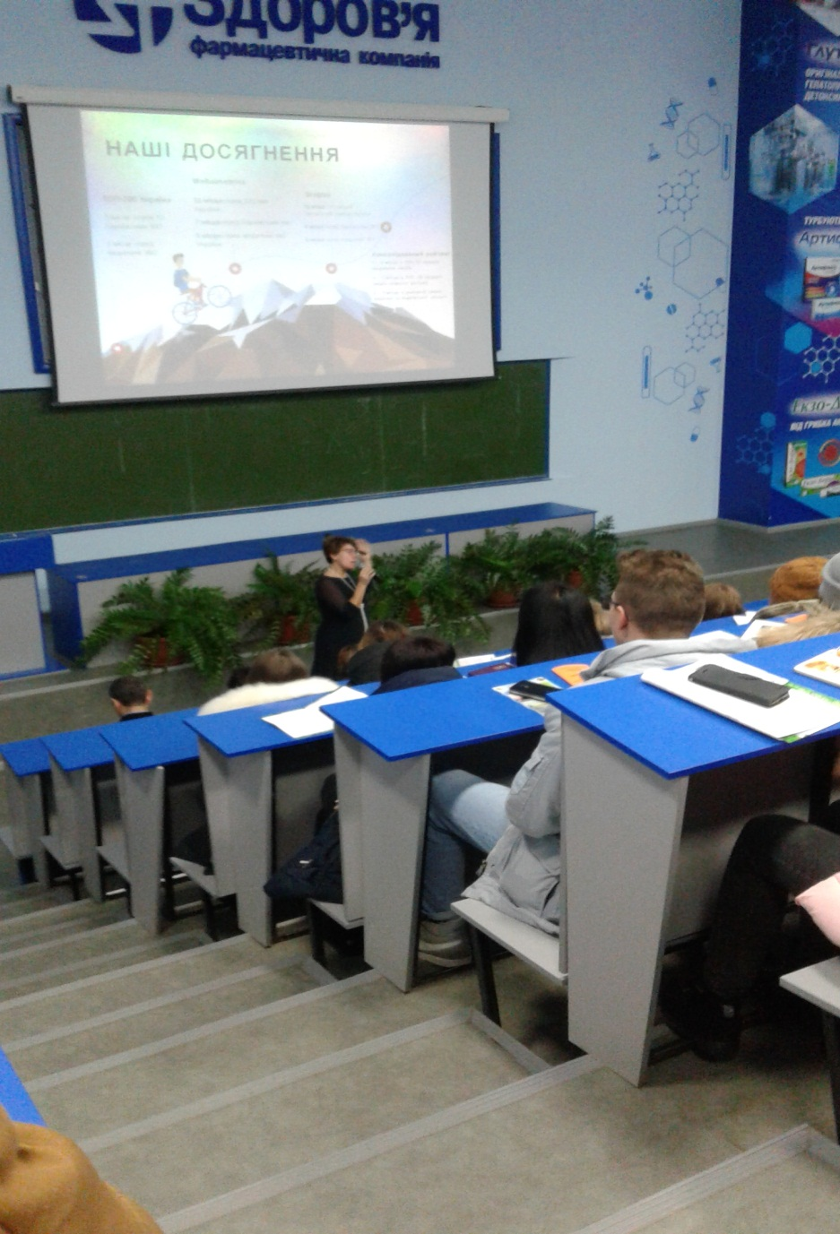

На фото: захід «День відкритих дверей» розпочато – проректор із науково-педагогічної роботи, доктор фармацевтичних наук, доцент Галій Лариса Віталіївна, розповідає про структуру НФаУ та спеціальності, за якими можна отримати якісну освіту у НФаУ.

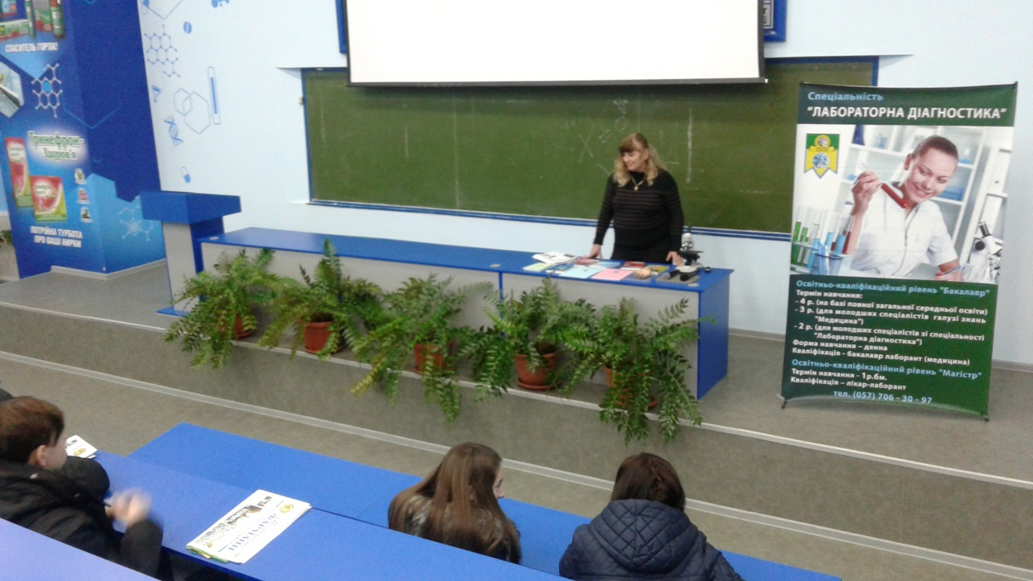
На фото: проф. Березнякова М.Є. під час спілкування із майбутніми абітурієнтами НФаУ.
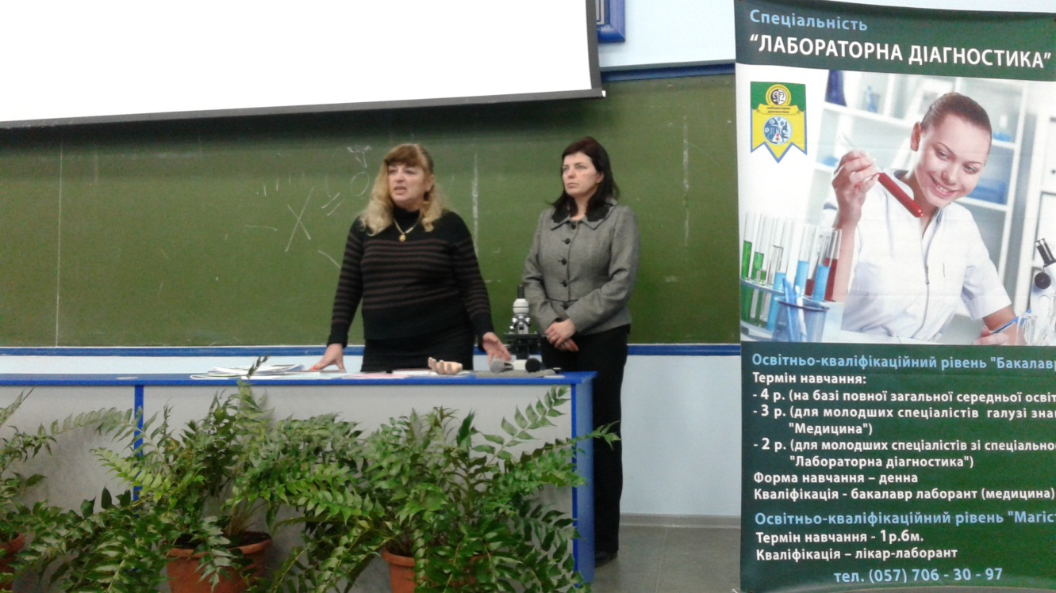

На фото: доц. Карабут Л.В., проф. Березнякова М.Є. під час доповіді про спеціальність 224 «Технології медичної діагностики та лікування».

Зав. каф. КЛД,
д. біол. наук, доцент Єрьоменко Р.Ф.

